Reformierte Kirchen Bern-Jura-Solothurn
Suchergebnisse für "Familie/Familienalltag"

 | Autor / Titel | Jahr | Medientyp | Signatur / Standort
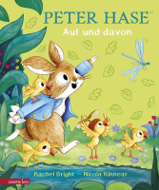 | Bright, Rachel 1979-  Peter Hase : Auf und davon | 2024 | Bilderbuch | Familie.Familienalltag
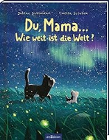 | Bohlmann, Sabine 1969-  Du, Mama ... wie weit ist die Welt? | 2022 | Bilderbuch | Familie. Familienalltag
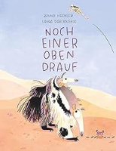 | Hächler, Bruno  Noch einer oben drauf | 2022 | Bilderbuch | Familie. Familienalltag
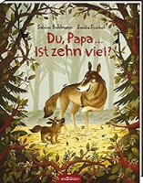 | Bohlmann, Sabine 1969-  Du, Papa ... ist zehn viel? | 2021 | Bilderbuch | Familie.Familienalltag
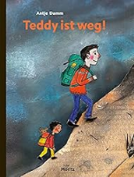 | Damm, Antje  Teddy ist weg! | 2021 | Bilderbuch | Familie.Familienalltag
 | Hubka, Christine  Und doch sind alle Äpfel rund … : Was Judentum, Christentum und Islam gemeinsam haben | 2021 | Bilderbuch | Familie.Familienalltag
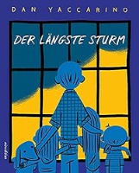 | Yaccarino, Dan 1965-  Der längste Sturm | 2021 | Bilderbuch | Familie. Familienalltag
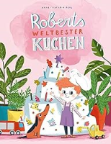 | Behl, Anne-Kathrin 1983-  Roberts weltbester Kuchen | 2020 | Bilderbuch | Familie.Familienalltag
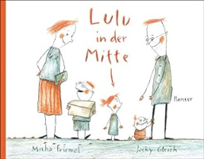 | Friemel, Michaela 1981-  Lulu in der Mitte | 2020 | Bilderbuch | Familie.Familienalltag
 | Hoffman, Mary 1945-  Du und ich sind gleich und anders | 2020 | Bilderbuch | Familie.Faamilienalltag
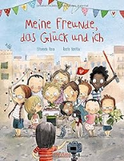 | Roca, Elisenda 1963-  Meine Freunde, das Glück und ich | 2020 | Bilderbuch | Familie.Familienalltag
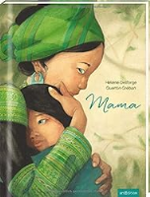 | Delforge, Hélène  Mama | 2019 | Bilderbuch | Familie.Familienalltag
 | Mazo, Margarita <<del>> 1960-  Kleiner Bär, grosser Bär und ich | 2019 | Bilderbuch | Familie.Familienalltag
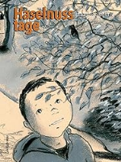 | Bourdier, Emmanuel  Haselnusstage | 2017 | Bilderbuch | Familie. Familienalltag
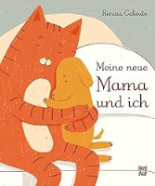 | Galindo, Renata  Meine neue Mama und ich | 2017 | Bilderbuch | Familie. Familienalltag
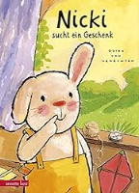 | Genechten, Guido van  Nicki sucht ein Geschenk | 2017 | Bilderbuch | Familie. Familienalltag
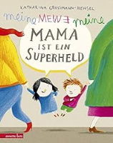 | Grossmann-Hensel, Katharina  Meine Mama ist ein Superheld | 2017 | Bilderbuch | Familie. Familienalltag
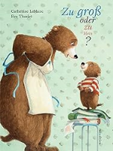 | Leblanc, Catherine  Zu gross oder zu klein | 2017 | Bilderbuch | Familie. Familienalltag
 | Schreiber-Wicke, Edith 1943-  Zwei Papas für Tango | 2017 | Bilderbuch | Familie.Familienalltag
 | Child, Lauren  Bleibt der jetzt für immer? | 2016 | Bilderbuch | Familie. Familienalltag
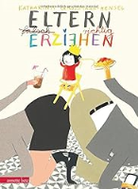 | Grossmann-Hensel, Katharina  Eltern falsch - richtig erziehen | 2016 | Bilderbuch | Familie. Familienalltag
 | Nowell, Belinda  Wer hat schon eine normale Familie? | 2016 | Bilderbuch | Familie. Familienalltag
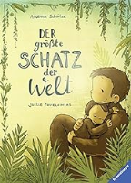 | Schütze, Andrea 1970-  Der grösste Schatz der Welt | 2016 | Bilderbuch | Familie. Familienalltag
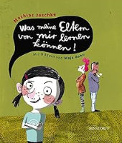 | Jeschke, Mathias  Was meine Eltern von mir lernen können! | 2015 | Bilderbuch | Familie. Familienalltag
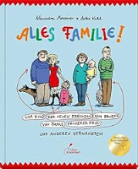 | Maxeiner, Alexandra  Alles Familie! | 2015 | Bilderbuch | Familie. Familienalltag
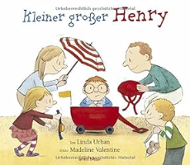 | Urban, Linda  Kleiner großer Henry | 2015 | Bilderbuch | Familie. Familienalltag
 | Chmielewska, Iwona  Ojemine! | 2014 | Bilderbuch | Familie. Familienalltag
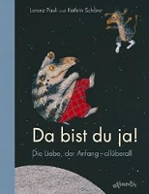 | Pauli, Lorenz  Da bist du ja! : Die Liebe, der Anfang - allüberall | 2014 | Bilderbuch | Familie. Familienalltag
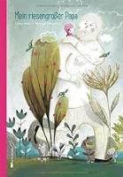 | Hors, Cathy  Mein riesengroßer Papa | 2013 | Bilderbuch | Familie. Familienalltag
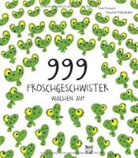 | Kimura, Ken  999 Froschgeschwister wachen auf | 2013 | Bilderbuch | Familie. Familienalltag
 | McBratney, Sam  Oje, wo tut's weh, Edgar Bär? | 2013 | Bilderbuch | Familie. Familienalltag
 | Sakai, Komako  Hannas Nacht | 2013 | Bilderbuch | Familie. Familienalltag
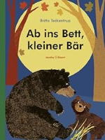 | Teckentrup, Britta  Ab ins Bett, kleiner Bär | 2013 | Bilderbuch | Familie. Familienalltag
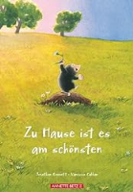 | Emmett, Jonathan  Zu Hause ist es am schönsten | 2012 | Bilderbuch | Familie. Familienalltag
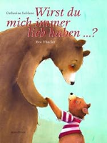 | Leblanc, Catherine  Wirst du mich immer lieb haben? | 2012 | Bilderbuch | Familie. Familienalltag
 | Dörrie, Doris  Der verlorene Otto | 2011 | Bilderbuch | Familie. Familienalltag
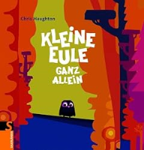 | Haughton, Chris  Kleine Eule ganz allein | 2011 | Bilderbuch | Familie. Familienalltag
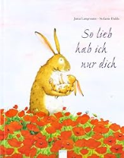 | Langreuter, Jutta  So lieb hab ich nur dich | 2011 | Bilderbuch | Familie. Familienalltag
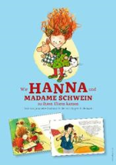 | Paul, Jeannette  Wie Hanna und Madame Schwein zu ihren Eltern kamen | 2011 | Bilderbuch | Familien.Familienalltag
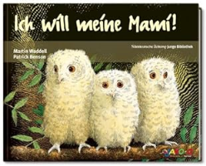 | Waddell, Martin  Ich will meine Mami | 2011 | Bilderbuch | Familie. Familienalltag
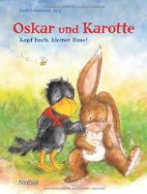 | Burg, Sarah Emmanuelle  Oskar und Karotte | 2010 | Bilderbuch | Familie. Familienalltag
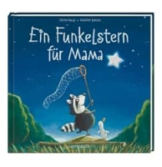 | Kaup, Ulrike  Ein Funkelstern für Mama | 2010 | Bilderbuch | Familie. Familienalltag
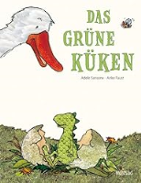 | Sansone, Adele  Das grüne Küken | 2010 | Bilderbuch | Familie. Familienalltag
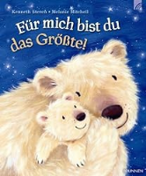 | Steven, Kenneth  Für mich bist du das Größte! | 2010 | Bilderbuch | Familie. Familienalltag
 | Langreuter, Jutta  Ein Zuhause für den kleinen Wolf | 2009 | Bilderbuch | Familie. Familienalltag
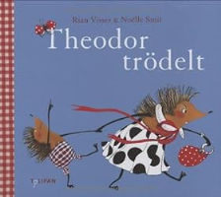 | Visser, Rian  Theodor trödelt | 2009 | Bilderbuch | Familie. Familienalltag
 | Bedford, David  Der kleine Bär und der viel zu große Pullover | 2008 | Bilderbuch | Familie. Familienalltag
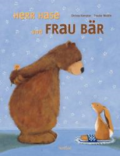 | Kempter, Christa  Herr Hase und Frau Bär | 2008 | Bilderbuch | Familie. Familienalltag
 | Waechter, Philip  Sohntage | 2008 | Bilderbuch | Familie. Familienalltag
 | Emmett, Jonathan  Du und ich für immer | 2007 | Bilderbuch | Familie. Familienalltag
 | Landa, Norbert  Bennys Wunschbaum | 2007 | Bilderbuch | Familie. Familienalltag
 | Pin, Isabel  Wenn mein Papa weg ist... | 2007 | Bilderbuch | Familie. Familienalltag
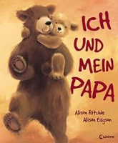 | Ritchie, Alison  Ich und mein Papa | 2007 | Bilderbuch | Familie. Familienalltag
 | Scheffler, Ursel  Ehrlich, ich war's nicht | 2007 | Bilderbuch | Familie. Familienalltag
 | Allancé, Mireille d'  Auf meinen Papa ist Verlass | 2006 | Bilderbuch | Familie. Familienalltag
 | Kulot, Daniela  Socke und Flocke | 2006 | Bilderbuch | Familie.Familienalltag
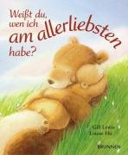 | Lewis, Gill  Weißt du, wen ich am allerliebsten habe? | 2006 | Bilderbuch | Familie. Familienalltag
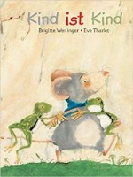 | Weninger, Brigitte  Kind ist Kind | 2005 | Bilderbuch | Familie.Familienalltag
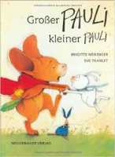 | Weninger, Brigitte  Grosser Pauli, kleiner Pauli | 2004 | Bilderbuch | Familie. Familienalltag
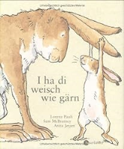 | McBratney, Sam  I ha di weisch wie gärn | 2003 | Bilderbuch | Familie. Familienalltag
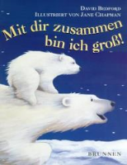 | Bedford, David  Mit dir zusammen bin ich gross! | 2001 | Bilderbuch | Familie.Familienalltag
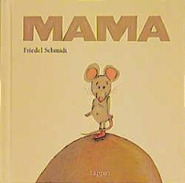 | Schmidt, Friedel  Mama | 2001 | Bilderbuch | Familie.Familienalltag
 | Fearnley, Jan  Ich freu mich so, dass es dich gibt! | 2000 | Bilderbuch | Familie. Familienalltag
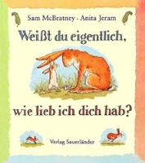 | McBratney, Sam  Weisst du eigentlich, wie lieb ich dich hab? | 1994 | Bilderbuch | Familie. Familienalltag
 | Martin Waddell  Gehen wir heim, kleiner Bär | 1991 | Bilderbuch | Familie. Familienalltag

